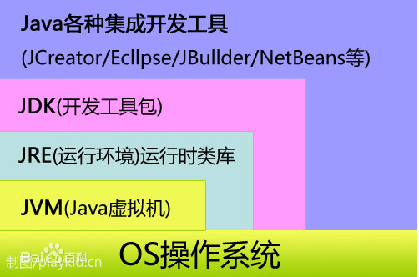

jre：它包括Java虚拟机（jvm）、Java核心类库和支持文件。

JDK包含的基本组件包括：

javac – 编译器，将源程序转成字节码

jar – 打包工具，将相关的类文件打包成一个文件

javadoc – 文档生成器，从源码注释中提取文档

jdb – debugger，查错工具

java – 运行编译后的java程序（.class后缀的）

appletviewer：小程序浏览器，一种执行HTML文件上的Java小程序的Java浏览器。

Javah：产生可以调用Java过程的C过程，或建立能被Java程序调用的C过程的头文件。

Javap：Java反汇编器，显示编译类文件中的可访问功能和数据，同时显示字节代码含义。

Jconsole: Java进行系统调试和监控的工具

Jdk包通常包括jre

Jdk分为 se ee me

Ee=se+一些ee特有的jar

Sun上的java ee sdk=一些包+Glassfish…这些容器（当然也可以选择含有jdk（和se的jdk相同）的版本）

